Муниципальное казенное общеобразовательное учреждение
«Першинская средняя общеобразовательная школа»

Школьный практико – ориентированный проект

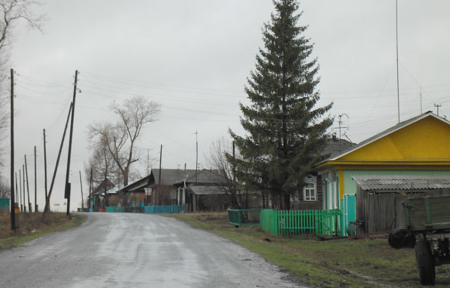

Першино 2013г
Визитная карточка проекта

Авторы: Пуртова К., Арефьева О., Сахаров П., Бурнатов С., Клепизонов И. и др.
Руководитель: Сахарова С.В. учитель географии и биологии МКОУ «Першинская СОШ»
Электронный адрес: Saxarova1972@yandex.ru
Участники проекта: обучающиеся 5-11 классов, родители
Название проекта: «Село без свалок»
Цель: создать условия для изучения влияния бытовых отходов на окружающую природу и жизнь человека.
Задачи:
- Показать разнообразие бытового и строительного мусора, встречающегося на сельских свалках; его влияние на окружающую среду.
- Определить проблемы утилизации мусора;
- Как решить проблему мусорных свалок в нашем селе
- Социологическое исследование населения;
Объект: загрязнения окружающей среды бытовым мусором
Предмет: мусорные свалки в селе
Предполагаемый результат: разъяснительная работа среди населения, акция «Каждому мусору свое место», утилизация бытового мусора
Сроки проекта: октябрь 2012 года – июль 2013 года
Актуальность данного проекта
На территории нашего села ежегодно появляются новые небольшие свалки, кучки мусора, состоящие из бытовых отходов, которые негативно влияют на окружающую среду. Мусор выбрасывают местные жители и в ближайший от села лес, где когда-то были прекрасные ягодные и грибные места, текут лесные ручьи. Такие участки леса уже нельзя назвать естественной экосистемой. Бытовые отходы отрицательно влияют на состояние почв, воздуха, подземных и поверхностных вод, изменяются климатические условия (температура, влажность, что приводит к обострению экологической ситуации), животные все реже посещают такие участки леса. Привычные места отдыха превращаются в опасную зону и для человека. Человечество в процессе жизнедеятельности, безусловно влияет на различные экологические системы. Примерами таких, чаще всего опасных, воздействий является осушение болот, вырубание лесов, уничтожение озонового слоя, поворот течения рек, сброс отходов в окружающую среду. Этим самым человек разрушает сложившиеся связи в устойчивой системе, что может привести к её дестабилизации, то есть к экологической катастрофе. Ниже мы рассмотрим одну из проблем влияния человека на окружающую среду – проблему бытовых отходов.

Проект состоит из пяти этапов
Этапы проекта | Содержание деятельности | срок | Предполагаемый результат
1Поисковый | -актуальность проблемы;  - поиск решения проблемы; | Сентябрь,  2012 | Решение:  реализация практико – ориентированного проекта
2Аналитический (установление сроков реализации проекта) | - построение алгоритма деятельности;  -пошаговое планирование;  - объявление о старте проекта на школьной линейке;  -разработка условий работы над проектом; | Первая неделя  Октябрь  2012 | Донесение информации до каждого участника и жителей села;  Повышение мотивации принять участие в проекте
3Практический | Выполнение запланированных шагов  1. Открытие работы над проектом на линейке  2. Беседы: «Бытовой мусор – что это?»  3. Практическая работа «Мусор нашей семьи»  4. Социологический опрос жителей села  5. Учет «партизанских» свалок  6. Акция «Каждому мусору свое место!»  7. Уборка улиц села.  8. Освещение в СМИ | 01.10.12  16.11.12  Ноябрь – декабрь 2012  Январь  2013  4 неделя  Апреля  Май 2013  Июнь 2013  Июнь 2013 | материалы  материалы  отчеты  отчеты  статистический материал  листовки – призывы  статья
4Презентационный | - подготовка презентации о работе над проектом;  - подведение итогов | Июнь 2013 | Знакомство с презентацией
5Контрольный | Анализ результатов. Корректировка | Июль 2013 | анкетирование

В результате реализации проекта обучающиеся получили возможность совершенствовать и расширять круг общих умений, навыков и способов деятельности, необходимых в настоящее время. На реализацию всего проекта ушло более 9 месяцев. Активизация деятельности происходит в апреле – июле. Внешним продуктом стали очищенные улицы села от «партизанских» свалок». Внутренний продукт проекта: беседа, практическая работа в семье, социологический опрос жителей, выпуск листовок, создана презентация.
Проект предусматривает индивидуальную работу и работу группами. Мотивация участников проекта обеспечивается пониманием необходимости данной деятельности и заинтересованностью в конечном результате.
Ход исследования
Для того чтобы определить какая проблема волнует жителей села, нами был проведен социологический опрос. Было опрошено 57 жителей, проживающих на территории Першинского сельского совета.
Мы задали жителям следующие вопросы:
1. выберите на ваш взгляд значимую экологическую проблему нашего села:
- обмеление реки Тебеняк;
- сохранение зеленых насаждений;
- загрязнение берега реки Тебеняк бытовыми отходами;
- состояние улиц села;
2.Почему вы выбрали именно данную проблему?
3. Что лично вы можете сделать для решения данной проблемы?
Результаты социологического исследования
Результаты опроса показали, что проблему загрязнения улиц бытовыми отходами считают важной 62% опрошенных. В процессе исследования мы обнаружили, что «партизанские» свалки образуются чаще всего в зимний период времени, проявляются и добавляются весной и летом.
Из материалов проекта

На первом этапе нашего проекта всем было дано задание, собрать как можно больше информации о мусорных свалках, их вредном воздействии на среду обитания всего живого. Активны были все, материала оказалось много. Группа ребят подсчитали количество небольших мусорных свалок, размером 2–10 квадратных метров. В нашем селе и на окраине их 11. Несознательные люди сваливают мусор около дороги. Что бы определить состав мусора участники проекта посетили 8 из 10 свалок и заполнили «паспорт» на каждую
Проведение паспортизации свалок позволило выяснить, что большую часть мусора составляют предметы из пластмассы (70%) , на втором месте стеклянные и жестяные предметы (25%), и на третьем месте деревянные и бумажные (5%).
В результате обсуждения ребята предложили наиболее эффективный путь борьбы с нарастающим количеством отходов, попадающих в окружающую среду – это повторное использование отходов - часть отходов из пластмассы использовать для обустройства цветника, создать различные поделки, кормушки для птиц и т.д.; стеклотару по возможности сдать в приемный пункт; одежду в хорошем состоянии, которая уже не носится, отдать нуждающимся; книги, журналы сдать в библиотеку; старые игрушки отдать в детский сад.

Практическая работа в семье
Каждый участник проекта выполнил практическую работу «Бытовые отходы нашей семьи», результаты получились следующими: за неделю в каждой семье накапливается примерно от 5 до 7 кг отходов. На первом месте оказались пищевые отходы, на втором пластмасса и полиэтиленовые пакеты, на третьем стекло.
Акция «Каждому мусору своё место!»
Пластиковые бутылки, полиэтиленовые пакеты, упаковки из под чипсов, пустые пачки от сигарет - всё это нарушает экологическое равновесие в природе. Следующим шагом стало проведение акции «Каждому мусору, своё место!». Среди населения была проведена разъяснительная работа по вопросу правильной утилизации мусора, раздавались памятки, были развешаны листовки. Прошла уборка территории.
Пути решения проблемы
Все проведенные исследования мы совместно обсудили, дополнили выводами предложениями. После обсуждений мы выбрали из большого количества предложений, наиболее приемлемые и выдвинули пути решения:
Пути решения проблем мусорного загрязнения:
- Выбор оптимального места для полигона по утилизации бытовых отходов (общая свалка должна находится за пределами села, не в водоносной зоне).
- Ликвидация мусора на несанкционированных свалках в пределах села и его окрестностях (силами молодежи и подростков)
- Контроль со стороны Администрации села за процессом вывоза мусора населением в установленное место.
- Установка штрафов за нарушения.
- Установить контейнеров или прицепов под мусор и регулярный его вывоз.
Учащиеся окончательно оформили свои результаты проектных исследований в виде презентации.
Итоги реализации проекта
Всего участвовало детей 24, жителей села 57
Проект оказался успешным. В результате выполнения проекта, были очищены от «партизанских» свалок улицы села. Среди населения проведена разъяснительная работа по утилизации бытовых отходов.
Заключение
В ходе выполнения проектной деятельности учащиеся испытывали трудности при оценивании проекта. Тем не менее, проектная форма всегда вызывает у детей интерес, потому, что благодаря такой деятельности они могут проявить свою самостоятельность и потребность в самореализации. Они никогда не останутся равнодушными к проблемам окружающих их людей, природы.
Условия жизни и цивилизованные изменения формируют у современных подростков потребности, установки, ожидания и интересы. В ходе проектной деятельности они получают определенный опыт и навыки работы, которые им пригодятся на реальных рабочих местах.

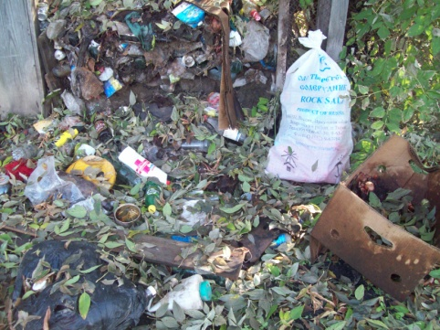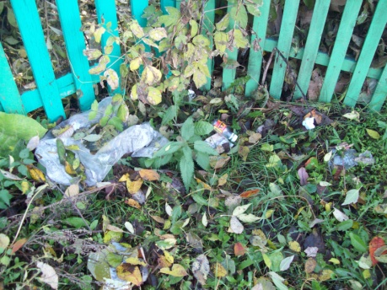
Свалки вдоль улиц села

